ПРИГЛАШЕНИЕ
к участию в процедуре закупки
«Услуги (работы) по разборке и сборке кассовой кабины»

Наименование вида процедуры закупки: | Процедура оформления конкурентного листа
Наименование и место нахождения Заказчика: | ОАО «Сбер Банк»,  г. Минск, пр-т Независимости, 32А-1
Код подвида товаров в соответствии с Классификатором продукции: | 33.11.19.900
Наименование подвида товаров (работ, услуг) в соответствии с Классификатором продукции: | Услуги по установке, ремонту и обслуживанию прочих готовых металлоизделий, не включенных в другие группировки
Предмет закупки: | Услуги (работы) по разборке и сборке кассовой кабины в соответствии с техническим заданием (Приложение № 1 к Приглашению).
Ориентировочная стоимость предмета закупки: | до 15 000,00 белорусских рублей (BYN) с учетом НДС.  Ориентировочная стоимость предмета закупки является предельной максимальной и может быть снижена участником. Заказчик оставляет за собой право инициировать проведение переговоров по снижению цены.
Наличие финансового источника: | Собственные средства Банка
Требование к участникам: | К участию в процедуре допускаются юридические лица и индивидуальные предприниматель, резиденты Республики Беларусь независимо от формы собственности.  К участию в процедуре закупке не допускаются:  - юридическое лицо, находящееся в процессе ликвидации, реорганизации (за исключением юридического лица, к которому присоединяется другое юридическое лицо), индивидуальный предприниматель, находящийся в процессе прекращения деятельности;  - юридическое лицо или индивидуальный предприниматель, в отношении которого возбуждено производство по делу об экономической несостоятельности (банкротстве). Данное требование не распространяется на юридическое лицо, индивидуального предпринимателя, находящихся в процедуре экономической несостоятельности (банкротства), применяемой в целях восстановления платежеспособности (санации);  - юридическое лицо при наличии неснятой или непогашенной судимости у руководителя данного юридического лица (лица, уполномоченного на заключение договора на приобретение Банком предмета закупки), а равно при наличии в отношении их возбужденного уголовного дела;  - индивидуальный предприниматель, при наличии у него неснятой или непогашенной судимости и (или) возбужденного уголовного дела;  - юридическое лицо, в том числе индивидуальный предприниматель, представивший недостоверную информацию о себе;  - юридические лица, имеющие задолженность по налогам, сборам (пошлинам), пеням в республиканский и местные бюджеты, бюджеты государственных внебюджетных фондов продолжительностью свыше 60 календарных дней.
Требования к квалификационным данным участника | По окончании оказания услуг (выполнения работ) Участник обязан предоставить Заказчику Сертификат на соответствия конструкции (кассовой кабины на 1 рабочее место, установленной в ДО № 153 на Мицкевича РД № 100 по Брестской области ОАО «Сбер Банк» по адресу: г. Брест, ул. Мицкевича,10) требованиям СТБ 51.4.01-96.
Место выполнения работ (оказания услуг): | Разборка кассовой кабины по адресу: г. Брест, ул. Красногвардейская,148/3;  Сборка кассовой кабины по адресу: г. Брест, ул. Мицкевича,10.
Сроки оказания услуг (выполнения работ): | В течение 10 календарных дней с даты заключения договора, без учета срока выдачи соответствующим сертифицирующим органом Сертификата на соответствия конструкции требованиям СТБ 51.4.01-96. Срок предоставления Участником (Подрядчиком) Сертификата Заказчику – в течение 15 календарных дней с момента окончания оказания услуг (выполнения работ).
Дополнительные требования к предмету закупки: | Участник имеет право представить только одно предложение (за исключением случая проведения переговоров по снижению цены).  Стоимость в коммерческом предложении указывается в белорусских рублях (BYN) с учетом налогов, сборов, пошлин и иных платежей (расходов), связанных с предоставлением предмета закупки (в том числе налогов, сборов, пошлин и платежей, уплачиваемых Заказчиком в связи с приобретением предмета закупки в бюджет Республики Беларусь). Сумма расходов Заказчика на приобретение предмета закупки (с учетом любых налогов, сборов и платежей, в том числе предусмотренных законодательством Республики Беларусь) не должна превысить стоимость, указанную в коммерческом предложении Участника. Указанные в коммерческом предложении цены являются окончательными. Изменение стоимости, указанной в коммерческом предложении, возможно только при проведении переговоров по снижению цены.  Цены из коммерческого предложения Участника после заключения договора остаются неизменными в течение срока действия договора. Договор заключается на общую стоимость предмета закупки согласно коммерческому предложению Участника.
Критерии и способ оценки участников процедуры закупки: | Контрагент выбирается по ценовому предложению с наименьшей стоимостью при условии его соответствия указанным в настоящем документе требованиям Заказчика. При наличии нескольких ценовых предложений с одной минимально низкой ценой дополнительно будет учитываться следующий критерий: срок оказания услуг (выполнения работ) (наилучшее условие – наименьший срок оказания услуг (выполнения работ)).
Обязательные условия к предоставлению коммерческого предложения: | Участник представляет коммерческое предложение с указанием стоимости в белорусских рублях с учетом НДС исходя из технического задания, (Приложение № 1 к Приглашению).  Не допускается предоставление коммерческого предложения с указанием диапазонов стоимости.  Цены в коммерческом предложении указываются в белорусских рублях (BYN) с учетом налогов, сборов, пошлин и иных платежей (расходов), связанных с поставкой предмета закупки (в том числе налогов, сборов, пошлин и платежей, уплачиваемых Заказчиком в связи с приобретением предмета закупки в бюджет Республики Беларусь).  Указанные в коммерческом предложении цены являются окончательными.  Изменение стоимости предмета закупки, указанной в коммерческом предложении, возможно только при проведении переговоров по снижению цены.
Требования Заказчика к оформлению коммерческого предложения: | Коммерческое предложение должно быть представлено на фирменном бланке участника и содержать:  - полное наименование участника;  - сведения об организационно-правовой форме;  - УНП и т.п. сведения участника;  - юридический адрес участника, его почтовый адрес (в случае если он не совпадает с юридическим адресом);  - должность, фамилию, имя, отчество (если таковое имеется) руководителя (либо уполномоченного на подписание коммерческого предложения (договора) лица), с приложением в случае необходимости документа, подтверждающего данные полномочия;  - фамилию, имя и отчество (если таковое имеется) контактного лица (при наличии);  - адрес электронной почты (при наличии);  - номер телефона участника;  - общую стоимость закупки в белорусских рублях (BYN) с учетом НДС;  - сроки и условия оказания услуг;  - условия оплаты.  Коммерческое предложение, сопутствующая корреспонденция и документация должны быть представлены участником на русском (белорусском) языке.  В коммерческом предложении не должно быть никаких вставок между строк, подтирок или приписок, за исключением необходимых исправлений ошибок, сделанных участником; исправления должны быть подписаны лицом, подписывающим коммерческое предложение.  Коммерческое предложение должно:  - иметь нумерацию страниц;  - быть подписано руководителем (уполномоченным должностным лицом);  - заверено печатью (при наличии).  Приложения к коммерческому предложению:  - учредительные документы;  - свидетельство о государственной регистрации;  - согласие руководителя на предоставление сведений из информационных ресурсов Министерства внутренних дел Республики Беларусь и Фонда социальной защиты населения Министерства труда и социальной защиты Республики Беларусь по установленной форме (Приложение № 2 к Приглашению).
Требования по условиям оплаты: | Оплата осуществляется в следующем порядке:  - предварительная оплата в размере 30% от общей стоимости оказания услуг (выполнения работ) осуществляется Заказчиком в безналичной форме на расчетный (текущий) счет Исполнителя в течение 5 (пяти) банковских дней с момента заключения договора;  - окончательный расчет осуществляется Заказчиком в безналичной форме на расчетный (текущий) счет Исполнителя по факту оказания услуг (выполнения работ) в течение 5 (пяти) банковских дней с момента подписания обеими сторонами Акта, подтверждающего факт оказания услуг (выполнения работ).
Наименование валюты предоставления коммерческих предложений: | Белорусские рубли (BYN).
Обязательные условия договора | Срок и условия выполнения работ (оказания услуг), порядок оплаты в соответствии с требованиями настоящих документов, антикорупционная оговорка (Приложение № 3 к Приглашению), а также меры ответственности сторон за неисполнение договора:  - в случае нарушения Заказчиком сроков оплаты услуг, он выплачивает Исполнителю пеню из расчета 0,1% от суммы задолженности, за каждый день просрочки исполнения обязательств;  - в случае невыполнения или ненадлежащего выполнения Исполнителем своих обязанностей по предмету закупки, включая нарушения сроков оказания услуг, он выплачивает Заказчику пеню из расчета 0,1% от суммы договора, за каждый день просрочки исполнения обязательств.  Все споры и разногласия урегулируются путем направления друг другу претензий. Споры и разногласия, не урегулированные в претензионном порядке, подлежат рассмотрению в соответствии с законодательством Республики Беларусь.  Срок заключения договора со дня принятия решения о выборе контрагента в течение 20 дней, либо предоставить письменное заявление об отказе.
Способ предоставления коммерческих предложений: | электронный адрес:  Tenders@sber-bank.by с пометкой «Разборка и сборка кассовой кабины»
Валюта заключения договора: | Белорусский рубль (BYN).
Контактное лицо по проведению процедуры закупки: | по предмету закупки:  Голец Андрей Анатольевич  тел. +375 29 609-14-81  по процедуре закупки  Мозго Сергей Алексеевич  тел. +375 17 359-97-27
Срок предоставления: | До 23 часов 59 минут 10 марта 2025 г.
Коммерческие предложения, поступившее в Банк после истечения окончательного срока его представления, к рассмотрению не принимаются.
Перечисленные выше условия являются существенными и обязательны для Участников процедуры оформления конкурентного листа. Невыполнение Участником одного из перечисленных условий является основанием для отклонения предложения как не соответствующего требованиям Заказчика.
Изменение стоимости предмета закупки, указанной в предложении, возможно только при проведении переговоров по снижению цены.
Заказчик вправе отменить процедуру закупки до заключения договора с победителем и не несет за это ответственность перед участниками процедуры закупки.
Перечень приложений:
- Приложение № 1 «Техническое задание»;
- Приложение № 2 «Согласие на предоставление сведений»;
- Приложение № 3 «Антикоррупционная оговорка».

Начальник Отдела закупок Р.А. Лавренюк

Приложение № 1 к Приглашению

ТЕХНИЧЕСКОЕ ЗАДАНИЕ

Наименование объекта:
«Разборка существующей кассовой кабины на 1 раб. место инв. № 210067043, установленной на 1-м этаже арендованных помещений ПОК №11 ОАО «Сбер Банк» по адресу: г. Брест, ул. Красногвардейская,148/3, с последующей установкой кассовой кабины на 1 раб. место с инв. № 210067043 в помещении ДО № 153 на Мицкевича РД №100 по Брестской области, расположенном на 1-м этаже здания Банка по адресу: ул. Мицкевича,10, г. Брест».
Состав работ:
1.Разборка существующих конструкций кассовой кабины на 1 рабочее место с инвентарным номером 210067043 (ограждающие конструкции, подиум и мебель), установленной в арендованных помещениях ПОК №11 ОАО «Сбер Банк» по адресу: г. Брест, ул. Красногвардейская,148/3.
2. Перемещение (погрузка и перевозка) демонтированных элементов кассовой кабины на 1 рабочее место с инвентарным номером 210067043 из помещения ПОК №11 по адресу: г. Брест, ул. Красногвардейская,148/3 в помещения Банка, расположенные на 1-м этаже здания по ул. Мицкевича,10 в г. Бресте.
3.Установка (сборка из существующих защитных элементов без подиума) модуля кассовой кабины на 1 рабочее место с инв. номером № 210067043 в помещении ДО № 153 на Мицкевича РД №100 по Брестской области, расположенном на 1-м этаже здания Банка по адресу: ул. Мицкевича,10, г. Брест (схема прилагается), в том числе:
3.1. Установка наружных стеновых конструкций модуля кассовой кабины, установка металлической двери Д3 (существующие после разборки);
3.2. Установка в плоскости потолка кабины защиты от переброса в виде арматурной решетки диаметром 10 мм с ячейкой 150х150 мм с зашивкой снизу (со стороны кассира) из перфорированных кассет типа «Грильято»;
3.3. Обшивка стен защитной конструкции изнутри кабины из ламинированного ДСП (новые плиты), сборка мебели рабочего места кассира, установка розеток, выключателя и светильника на потолке кабины.
3.4. Обшивка стен защитной конструкции кабины снаружи из гипсокартона, шпатлевание и окраска водостойкой краской (светло-серая, матовая по RAL 7035).
4. Составление документации для подтверждения конструкции кассовой кабины на 1 рабочее место требованиям СТБ 51.4.01-96 с выдачей СЕРТИФИКАТА соответствия для нового места установки кабины на 1-м этаже помещений Банка по адресу: ул. Мицкевича,10, г. Брест.

Схемы установки кабины прилагаются.

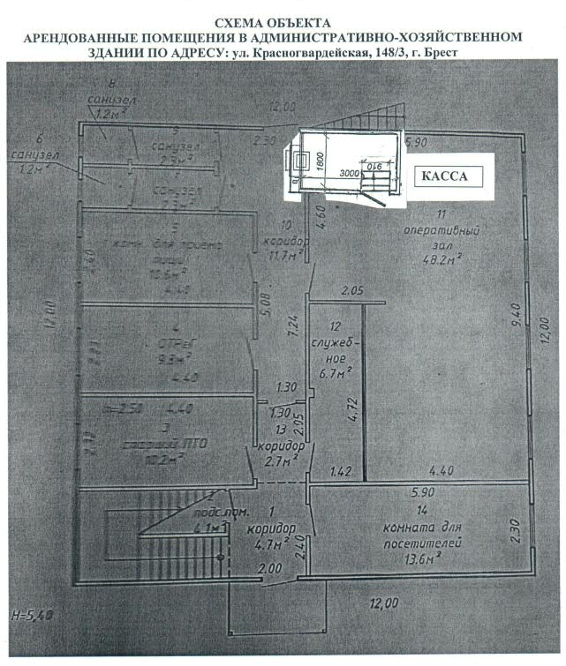

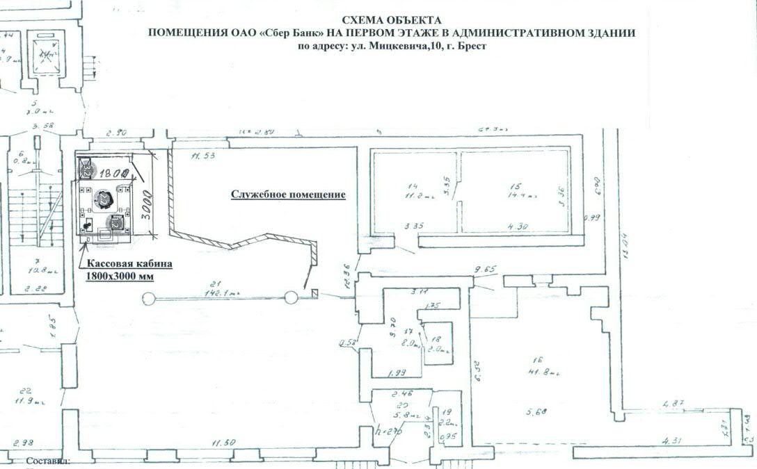

Приложение № 2 к Приглашению

СОГЛАСИЕ
НА ПРЕДОСТАВЛЕНИЕ СВЕДЕНИЙ
№________________________________<*>

Я, ______________________________________________________________________________________________,
(Фамилия имя отчество)
дата рождения _________________________ идентификационный № ___________________________________, выражаю свое согласие на предоставление сведений ОАО «Сбер Банк» обо мне из информационных ресурсов, находящихся в ведении Министерства внутренних дел Республики Беларусь и Фонда социальной защиты населения Министерства труда и социальной защиты Республики Беларусь.

______________________________ | ____________________________________
(подпись) | (Фамилия И.О.)

« ___ » _____________ 2025 г.

*_ Указывается идентификационный номер документа, удостоверяющего личность (идентификационный номер паспорта гражданина Республики Беларусь либо вида на жительство в Республике Беларусь, либо номер удостоверение беженца).

Приложение № 3 к Приглашению

Антикоррупционная оговорка

При заключении, исполнении, изменении и расторжении Договора Стороны принимают на себя следующие обязательства:
Стороны по Договору не предлагают, не обещают, не требуют, не разрешают предоставление, не предоставляют каких-либо денег, ценных бумаг, иного имущества, не оказывают услуги имущественного характера, не выполняют работы, не предоставляют какие-либо имущественные права, прямо или косвенно, лично или через посредников любым лицам для оказания влияния на действия (бездействие) и/или решения этих и/или других лиц с целью получения каких-либо выгод (преимуществ) или для достижения иных целей.
Стороны по Договору не осуществляют действия (бездействие), квалифицируемые применимым законодательством как дача/получение взятки, коммерческий подкуп, посредничество во взяточничестве/коммерческом подкупе, злоупотребление полномочиями, незаконное вознаграждение от имени юридического лица, а также иные действия (бездействие), нарушающие требования применимого законодательства и применимых норм международного права в области противодействия коррупции.
Стороны уведомляют друг друга о ставших известными им обстоятельствах, которые являются или могут явиться основанием для возникновения конфликта интересов; воздерживаются от совершения действий (бездействия), влекущих за собой возникновение или создающих угрозу возникновения конфликта интересов; оказывают иное содействие друг другу в целях выявления, предупреждения и предотвращения коррупционных правонарушений и конфликтов интересов в рамках и в связи с отношениями Сторон по Договору.
В случае появления у Стороны сведений о фактическом или возможном нарушении другой Стороной по Договору вышеуказанных пунктов Договора, такая Сторона обязуется незамедлительно письменно уведомить другую Сторону об этом. Такое уведомление должно содержать указание на реквизиты Договора, описание фактических обстоятельств, связанных с нарушением коррупционной направленности, которые послужили основанием для направления уведомления. К уведомлению должны быть приложены подтверждающие документы и/или материалы.
Сторона, получившая уведомление, обеспечивает его конфиденциальное рассмотрение, а также направляет другой Стороне мотивированный ответ в течение 30 (тридцати) календарных дней с даты получения уведомления. В случае несогласия Стороны, получившей уведомление, c предоставленными в уведомлении обстоятельствами, связанными с нарушением коррупционной направленности, которые послужили основанием для направления уведомления и/или подтверждающими документами и/или материалами, в своем ответе она должна привести возражения в отношении направленных сведений о нарушении коррупционной направленности.
В случаях получения Стороной от другой Стороны ответа, подтверждающего нарушение коррупционной направленности, или отсутствия в полученном Стороной ответе от другой Стороны возражений в отношении направленных сведений о нарушении коррупционной направленности, Сторона вправе расторгнуть Договор в одностороннем внесудебном порядке, направив письменное уведомление о расторжении.
Договор считается расторгнутым по истечении 10 (десяти) календарных дней с даты получения другой Стороной соответствующего письменного уведомления о расторжении Договора. Сторона, по инициативе которой был расторгнут Договор, в соответствии с положениями настоящего пункта, вправе требовать возмещения реального ущерба, возникшего в результате такого расторжения Договора.

При необходимости термин «Договор» по тексту раздела заменяется на другой термин, соответствующий наименованию и содержанию документа, в котором находится раздел (например, контракт, соглашение).

